

Konfiguration von Microsoft SQL Server für DoubleClue Enterprise Management



# Einführung

Diese Dokumentation ist für MS SQL Server-Administratoren gedacht, die einen MS SQL-Server konfigurieren möchten, damit dieser mit dem DoubleClue Enterprise Management (DCEM) kommunizieren kann.

Anforderungen:

* Installation von MS SQL Server 2014 oder 2016
* Installation des „Microsoft SQL Server Management Studio“
* Installation des „Sql Server Configuration Manager“
* Administratorrechte für den MS SQL-Server

# Verbindung mit dem Server herstellen

1. Starten Sie „Microsoft SQL Server Management Studio“.
2. Wählen Sie im Feld „Authentifizierung“ die „SQL Server-Authentifizierung“ aus.
3. Geben Sie Ihren Anmeldenamen und Ihr bei der Installation des MS SQL-Servers gewähltes Kennwort ein. Standardmäßig wird als Anmeldename „sa“ verwendet.
4. Klicken Sie auf „Verbinden“.

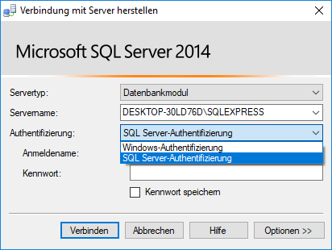

# Vorbereitung von MS SQL Server

1. Starten Sie den „Sql Server Configuration Manager“ **als Administrator**.
2. Klappen Sie den Punkt „SQL Server-Netzwerkkonfiguration“ auf der linken Seite aus.
3. Stellen Sie sicher, dass „TCP/IP“ aktiviert ist.
4. Klicken sie per Rechtsklick auf „TCP/IP“ und wählen Sie „Eigenschaften“ aus.

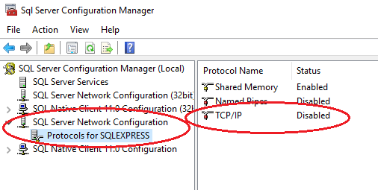

1. Wählen Sie in der oberen Menüleiste den Tab „IP-Adressen“ aus.

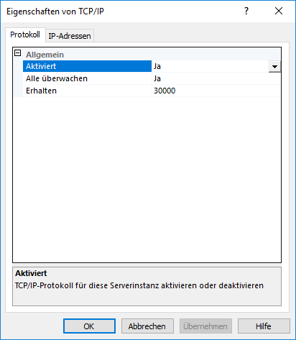

1. Scrollen Sie ganz nach unten bis zu „IPAII“.
2. Stellen Sie sicher, dass der „TCP-Port“ bei „IPAll“ auf „1433“ gesetzt ist.
3. Starten Sie dann den MS SQL-Dienst neu.

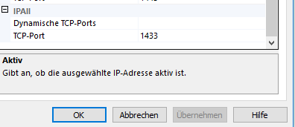

# Setup von DCEM

1. Verwenden Sie den DoubleClue Windows Installer oder gehen Sie zum Ordner Ihrer DCEM-Installation und öffnen Sie das Unterverzeichnis „bat“. Führen Sie die Datei „runSetup.bat“ aus.

Die Konfiguration startet automatisch in Ihrem Standardbrowser.

1. Wählen Sie im Feld „Type“ „MS SQL Server“ aus.
2. Erstellen Sie Ihre JDBC-URL. Klicken Sie dafür auf „Configure URL“ und geben Sie hier Ihre Server-URL sowie den Port, den Sie verwenden möchten, ein. Die JDBC-URL mit ihren Infomrationen wird nun automatisch generiert und in das Feld eingetragen.
3. Wenn Ihr Server standardmäßig eine mit SSL verschlüsselte Verbindung verlangt, geben Sie hinter der JDBC-URL „; encrypt=false“ ein damit SQL auch eine unverschlüsselte Verbindung zulässt.
4. Geben Sie einen Datenbank- und Schemanamen ein.
5. Als „Administrator Name“ wird wieder „sa“ verwendet (außer Sie haben einen anderen Namen gewählt) und bei „Administrator Password“ das von Ihnen während der MS SQL Server-Installation gewählte Passwort.
6. 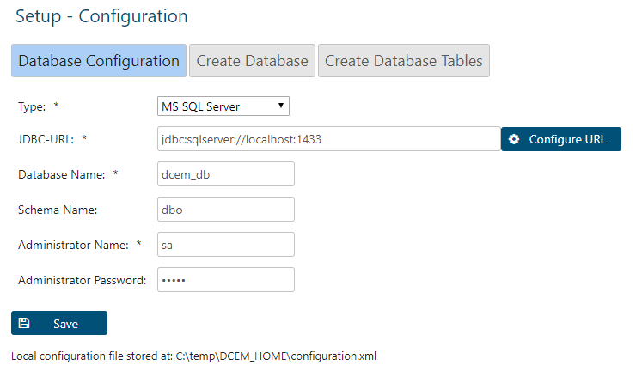Klicken Sie auf „Save“ und dann auf „Next“, um mit dem nächsten Schritt fortzufahren.
7. Als „Database-Administrator Name“ wird wieder „sa“ verwendet und bei „Database-Administrator Password“ das von Ihnen während der MS-SQL Server-Installation gewählte Passwort.
8. Klicken Sie auf „Create Database“ und dann auf „Next“, um mit dem nächsten Schritt fortzufahren.

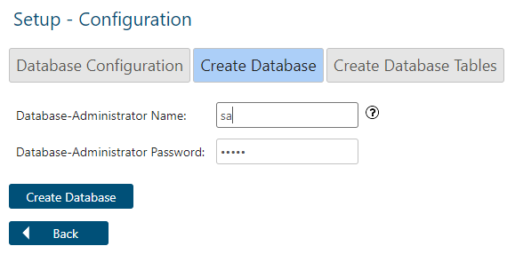

1. Als „Create-Tables Administrator Name“ wird wieder „sa“ verwendet und bei „Create-Tables Administrator Password“ das von Ihnen während der MS-SQL Server-Installation gewählte Passwort.
2. Wählen Sie bei „Super Administrator Password“ ein Passwort aus, mit dem Sie sich bei DCEM als „SuperAdmin“ anmelden möchten. Bestätigen Sie dieses Passwort.
3. Klicken Sie auf „Create Tables“.

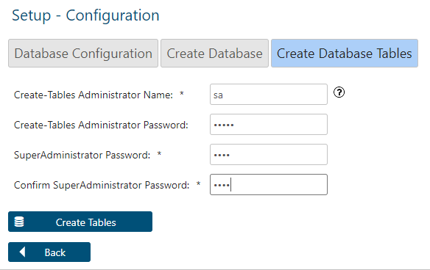

1. Sobald die Datenbank erstellt wurde, klicken Sie auf „Close Application“. Bitte beachten Sie, dass sich Ihr Browserfenster nicht schließen wird.

